Opći uvjeti korištenja, najma i zakupa prostora
Čanak 1.
Ovim Općim uvjetima uređuje se postupak podnošenja zahtjeva, kriteriji, način odobravanja te uvjeti korištenja prostora u vlasništvu Grada Virovitice koji su dani na upravljanje Javnoj ustanovi za razvoj turizma i sporta Grada Virovitice – SPOT VIROVITICA (u daljnjem tekstu: Ustanova).
Članak 2.
Uvjeti se primjenjuju na sljedeće prostore:
- Centar kulture Vanadis – prostor za kvizove, radionice, prigodne događaje i druge kulturne programe.
- Centar kulture, M. Gupca 5 – korištenje i zakup/najam uredskih prostora, velike dvorane, predvorja kino dvorane i otvorenog prostora na terasi unutar objekta.
- Podrum Dvorca Pejačević – prostor za prigodne domjenke, svečanosti i kulturne programe
Članak 3.
Korištenje prostora može biti:
- Bez naknade – za gradske ustanove, organizacijske jedinice Grada i druge korisnike koje Grad/Ustanova posebno odredi.
- Uz naknadu (zakup) – za trgovačka društva, obrte, udruge, fizičke osobe i druge pravne subjekte, sukladno važećem cjeniku za pojedini prostor.
Cjenik prostora nalazi se u Prilogu 1 i sastavni je dio ovih Općih uvjeta. Svaki ugovor podložan je specifičnostima i moguća je drugačija naplata i naknada.

Članak 4.
Ustanova prostor može dati na korištenje na temelju:
b) zaprimljenog upita za ponudu od strane korisnika ili
a) zaprimljenog zahtjeva za korištenje (obrazac dostupan na web stranici
ustanove)

U slučaju zaprimljenog pismenog upita za ponudu korištenja, Korisniku će biti dostavljena službena ponuda s potrebnim informacijama.
Nakon primitka pismene potvrde prihvaćanja ponude, Korisnik i Ustanova sklapaju ugovor o korištenju prostora.

Procedura za korištenje, najam ili zakup prostora temeljem zahtjeva obuhvaća:
- Podnošenje zahtjeva
Korisnik koji želi koristiti prostor podnosi Zahtjev za korištenje prostora putem obrasca dostupnog na mrežnim stranicama Ustanove, najkasnije 5 dana prije događaja.
- Postupak razmatranja zahtjeva
Nakon zaprimanja zahtjeva, Povjerenstvo za korištenje prostora provjerava dostupnost prostora i potpunost dokumentacije te predlaže ravnatelju:
  - odobravanje zahtjeva
  - odbijanje zahtjeva
  - odobravanje uz izmjene (npr. promjena termina, prostora i sl.)
Podnositelj zahtjeva će o ishodu odluke biti obaviješten u roku od najkasnije 2 dana od podnošenja zahtjeva.
- Sklapanje ugovora
Ako je zahtjev odobren, korisnik i Ustanova sklapaju Ugovor o korištenju prostora, kojim se uređuju:
- trajanje korištenja
- visina naknade (ako se primjenjuje)
- obveze korisnika i Ustanove
- uvjeti otkazivanja
- odgovornost za štetu
- tehnički i sigurnosni uvjeti korištenja
Ugovor mora biti potpisan prije početka korištenja prostora.
- Obveze korisnika
Korisnik je dužan:
- koristiti prostor isključivo u svrhu navedenu u zahtjevu i ugovoru
- pridržavati se svih sigurnosnih, tehničkih i protupožarnih pravila
- čuvati inventar i opremu te nadoknaditi eventualnu štetu
- poštovati termine korištenja i pravila ponašanja u prostoru
- po završetku korištenja ostaviti prostor u urednom stanju
- Otkazivanje korištenja
Korisnik može otkazati korištenje prostora najkasnije 3 dana prije dogovorenog termina. U slučaju zakašnjelog otkazivanja, Ustanova može naplatiti naknadu sukladno ugovoru.
Ustanova može otkazati korištenje u slučaju:
- izvanrednih okolnosti
- tehničkih ili sigurnosnih razloga
- nepoštivanja ugovornih obveza korisnika
- Posebni uvjeti za pojedine prostore
Ustanova je donijela dodatne posebne uvjete za svaki prostor (Prilog 1 je sastavni dio ovih Općih uvjeta).
- Zaštita prostora i sigurnost
Korisnik je dužan postupati u skladu s:
- pravilima zaštite na radu
- pravilima zaštite od požara
- pravilima civilne zaštite
- internim pravilnicima Ustanove
Ustanova može prekinuti korištenje prostora ako korisnik ugrožava sigurnost ljudi, oštećuje imovinu ili narušava kulturni status objekta.

Članak 5.
Korisnik je prihvaćanjem ponude ili potpisom na Zahtjev dužan prihvatiti odredbe korištenja prostora:
- prostor nije moguće iznajmiti fizičkim osobama za događaje organizirane u privatne svrhe (proslave). Iznimno, prostor se može iznajmiti samostalnim umjetnicima i promotorima kulture za manifestacije, kulturne programe, priredbe i slične aktivnosti, koje značajno doprinose zavičajnoj ili nacionalnoj kulturi, razvoju kulture i s tim u vezi turističke ponude Grada, te one koje nemaju neprimjeren ili štetan utjecaj na status i ugled grada Virovitice općenito.
- SPOT Virovitica zadržava pravo zatražiti dopunu zahtjeva u slučaju nejasnih i nedovoljnih informacija ili odbiti zahtjev za korištenjem prostora te o istome obavijestiti podnositelja Zahtjeva u roku od 2 dana od podnošenja Zahtjeva, ukoliko utvrdi da:
  - su podaci navedeni u zahtjevu neistiniti
  - program naveden u zahtjevu koji se planira provoditi ima neprimjeren ili štetan sadržaj i utjecaj na status kulture grada Virovitice te nije u skladu s promicanjem kulturnih sadržaja

Članak 6.
Ovi Opći uvjeti stupaju na snagu danom objave na mrežnim stranicama Ustanove.
SPOT Virovitica zadržava pravo izmjene i dopune Općih uvjeta.

Prilog 1
POSEBNI UVJETI KORIŠTENJA PROSTORA

CENTAR KULTURE, MATIJE GUPCA 5, VIROVITICA – POSEBNI UVJETI KORIŠTENJA

Namjena dostupnih prostora
- Uredski prostori – za privremeni rad, sastanke, radionice
- Velika dvorana – za konferencije, predavanja, kulturne programe
- Predvorje kino dvorane – za izložbe, prijeme, prezentacije
- Terasa – za domjenke i događaje na otvorenom
Kapacitet i oprema
- velika dvorana: 210 osoba
- predvorje: 100 osoba
- uredski prostori: prema raspoloživosti
- terasa: do 150 osoba
- dostupna oprema: ozvučenje, stolice, stolovi, internet, projektor, platno
Uvjeti korištenja
- korisnik mora navesti sve tehničke potrebe u zahtjevu
- nije dopušteno mijenjati raspored inventara bez odobrenja
- zabranjeno je korištenje otvorenog plamena, pirotehnike i uređaja koji stvaraju dim
- zabranjeno je lijepljenje materijala na zidove bez prethodne suglasnosti
- korisnik je dužan poštovati kućni red i upute djelatnika Ustanove
- događanja moraju završiti najkasnije do 23:00 sati
Sigurnosni uvjeti
- obvezno poštivanje protupožarnih i evakuacijskih pravila
- broj sudionika ne smije prelaziti maksimalni kapacitet
- Ustanova može osigurati tehničku podršku, uz naknadu
Naknada
- gradske ustanove: korištenje bez naknade
- ostali korisnici: prema važećem cjeniku za pojedini prostor i specifičnostima definiranima u ugovoru o korištenju prostora

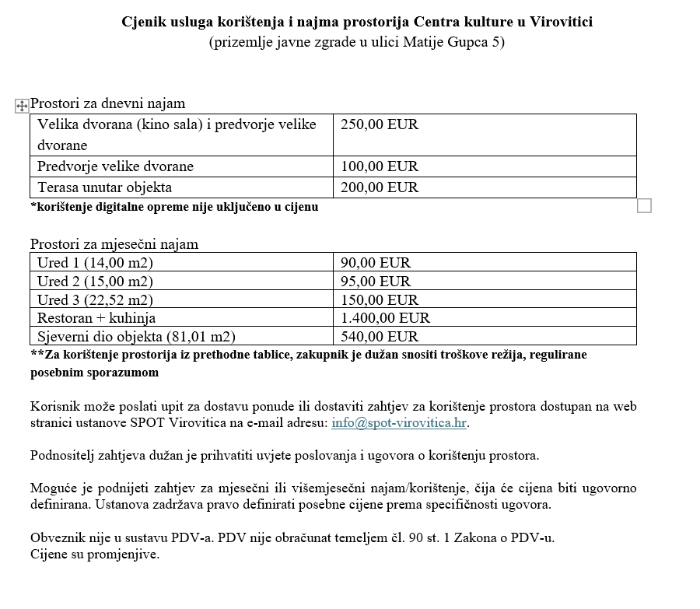

Adresa objekta: Matije Gupca 5, Virovitica
Kontakt: ino@spot-virovitica.hr
*Informacije o zakupljenim prostorima mogu se zatražiti na mail: info@spot-virovitica.hr

